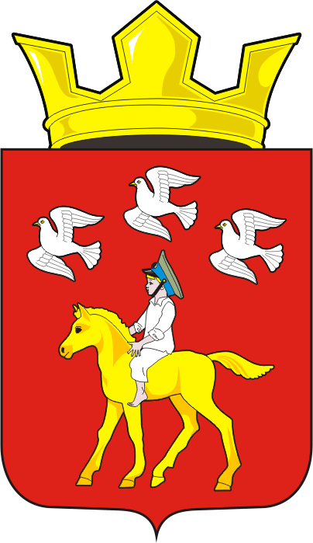
СОВЕТ ДЕПУТАТОВ муниципального образования ЧЕРКАСский сельсовет Саракташского района оренбургской области ЧЕТВЕРТЫЙ созыв

Р Е Ш Е Н И Е
Внеочередного тридцать восьмого заседания Совета депутатов муниципального образования Черкасский сельсовет четвертого созыва

23 апреля 2024 года с. Черкассы № 170

Об исполнении бюджета муниципального образования
Черкасский сельсовет за 2023 год

На основании статей 12, 132 Конституции Российской Федерации, статьи 9 Бюджетного кодекса Российской Федерации, статьи 35 Федерального закона от 06.10.2003 года № 131-ФЗ «Об общих принципах местного самоуправления в Российской Федерации» и Устава муниципального образования Черкасский сельсовет Саракташского района Оренбургской области
Совет депутатов сельсовета

РЕШИЛ:
1. Принять к сведению отчет об исполнении бюджета муниципального образования Черкасский сельсовет за 2023 год по доходам в сумме 15 723,96158 тыс. рублей и расходам в сумме 14 789,03468 тыс. рублей с превышением доходов над расходами в сумме 934,92690 тыс. рублей.
1.1. Утвердить исполнение:
- по доходам бюджета сельсовета за 2023 год согласно приложению №1,
- по структуре расходов бюджета сельсовета за 2023 год согласно приложению №1.
2. Настоящее решение вступает в силу после опубликования в информационном бюллетене «Черкасский сельсовет» и подлежит размещению на официальном сайте Черкасского сельсовета в сети «интернет».
3. Контроль за исполнением данного решения возложить на постоянную комиссию по бюджетной, налоговой и финансовой политике, собственности и экономическим вопросам, торговле и быту (Алекбашеву О.Б.)

Председатель Совета
депутатов сельсовета С.Ю. Сидорчук.

Разослано: администрации района, прокуратуре, постоянной комиссии, в дело.

